远程线程注入是最常用的一种注入技术，在应用层注入是通过 CreateRemoteThread 这个函数实现的，

# 该函数通过创建线程并调用 动态载入指定的DLL来实现注入，而在内核层同样存在一个类

LoadLibrary

似的内核函数 RtlCreateUserThread ，但需要注意的是此函数未被公开， RtlCreateUserThread 其实

是对 NtCreateThreadEx 的包装，但最终会调用 ZwCreateThread 来实现注入，

RtlCreateUserThread 是 CreateRemoteThread 的底层实现。基于LoadLibrary实现的注入原理可以具体分为如下几步；

1.调用 AllocMemory ,在对端应用层开辟空间，函数封装来源于 《内核远程堆分配与销毁》 章节；

2.调用 MDLWriteMemory ，将DLL路径字符串写出到对端内存，函数封装来源于 《内核MDL读写进程内存》 章节；

3.调用 GetUserModuleAddress ，获取到 kernel32.dll 模块基址，函数封装来源于 《内核远程线

程实现DLL注入》 章节；

4.调用 GetModuleExportAddress ，获取到 LoadLibraryW 函数的内存地址，函数封装来源于 《内

核远程线程实现DLL注入》 章节；

5.最后调用本章封装函数 MyCreateRemoteThread ，将应用层DLL动态转载到进程内，实现DLL注入；

总结起来就是首先在目标进程申请一块空间，空间里面写入要注入的DLL的路径字符串或者是一段ShellCode，找到该内存中 LoadLibrary 的基址并传入到 RtlCreateUserThread 中，此时进程自动加载我们指定路径下的DLL文件。

注入依赖于 RtlCreateUserThread 这个未到处内核函数，该内核函数中最需要关心的参数是

ProcessHandle 用于接收进程句柄， StartAddress 接收一个函数地址， StartParameter 用于对函数传递参数，具体的函数原型如下所示；

|  |  |  |  |
| --- | --- | --- | --- |
| IN  IN | HANDLE  PSECURITY_DESCRIPTOR | ProcessHandle,  SecurityDescriptor, | // 进程句柄 |
| IN | BOOL | CreateSuspended, |  |
| IN | ULONG | StackZeroBits, |  |
| IN | OUT PULONG | StackReserved, |  |
| IN | OUT PULONG | StackCommit, |  |
| IN | LPVOID | StartAddress, | // 执行函数地址 |
| IN LPVOID | | StartParameter, | // 参数传递 |
| OUT HANDLE | | ThreadHandle, | // 线程句柄 |
| OUT LPVOID | | ClientID |  |
| ); | |  |  |

由于我们加载DLL使用的是 LoadLibraryW 函数，此函数在运行时只需要一个参数，我们可以将DLL的路径传递进去，并调用 LoadLibraryW 以此来将特定模块拉起，该函数的定义规范如下所示；



typedef DWORD(WINAPI pRtlCreateUserThread)(

LoadLibraryW

HMODULE LoadLibraryW(

[in] LPCWSTR lpLibFileName

);

# 根据上一篇文章中针对注入头文件 lyshark.h 的封装，本章将继续使用这个头文件中的函数，首先我们实现这样一个功能，将一段准备好的 UCHAR 字符串动态的写出到应用层进程内存，并以宽字节模式写出在对端内存中，这段代码可以写为如下样子；

// r署i名gh权t to sign one's name on a piece of work



// PowerBy: LyShark

// Email: [me@lyshark.com](mailto:me@lyshark.com)

#include "lyshark.h"

// 驱动卸载例程

VOID UnDriver(PDRIVER_OBJECT driver)

{

DbgPrint("Uninstall Driver \n");

}

// 驱动入口地址

NTSTATUS DriverEntry(IN PDRIVER_OBJECT Driver, PUNICODE_STRING RegistryPath)

{

DbgPrint("Hello LyShark \n");

DWORD process_id = 7112; DWORD create_size = 1024; DWORD64 ref_address = 0;

// 分配内存堆 《内核远程堆分配与销毁》 核心代码

NTSTATUS Status = AllocMemory(process_id, create_size, &ref_address);

DbgPrint("对端进程: %d \n", process_id);

DbgPrint(" 分 配 长 度 : %d \n", create_size); DbgPrint("[ ] 分配内核堆基址: %p \n", ref_address);

UCHAR DllPath[256] = "C:\\hook.dll"; UCHAR Item[256] = { 0 };

// 将字节转为双字

for (int x = 0, y = 0; x < strlen(DllPath) 2; x += 2, y++)

{

Item[x] = DllPath[y];

}

// 写出内存 《内核MDL读写进程内存》 核心代码

ReadMemoryStruct ptr;

ptr.pid = process_id; ptr.address = ref_address; ptr.size = strlen(DllPath) 2;

// 需要写入的数据

ptr.data = ExAllocatePool(PagedPool, ptr.size);

// 循环设置

for (int i = 0; i < ptr.size; i++)

{

ptr.data[i] = Item[i];

}

// 写内存

MDLWriteMemory(&ptr);

Driver->DriverUnload = UnDriver;

return STATUS_SUCCESS;

}

运行如上方所示的代码，将会在目标进程 7112 中开辟一段内存空间，并写出 C:\hook.dll 字符串，运行效果图如下所示；

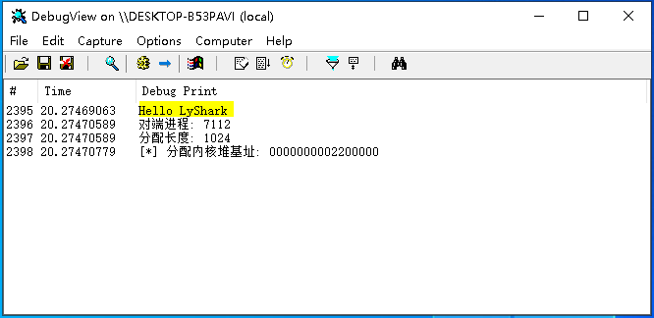

此处你可以通过 x64dbg 附加到应用层进程内，并观察内存 0000000002200000 会看到如下字符串已被写出，双字类型则是每一个字符空一格，效果图如下所示；

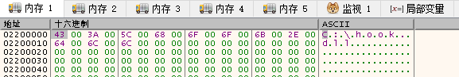

继续实现所需要的子功能，实现动态获取 Kernel32.dll 模块里面 LiadLibraryW 这个导出函数的内存地址，这段代码相信你可以很容易的写出来，根据上节课的知识点我们可以二次封装一个

GetProcessAddress 来实现对特定模块基址的获取功能，如下是完整代码案例；

// 署名权

// right to sign one's name on a piece of work

// PowerBy: LyShark

// Email: [me@lyshark.com](mailto:me@lyshark.com)

#include "lyshark.h"

// 实现取模块基址

PVOID GetProcessAddress(HANDLE ProcessID, PWCHAR DllName, PCCHAR FunctionName)

{

PEPROCESS EProcess = NULL; NTSTATUS Status = STATUS_SUCCESS;

KAPC_STATE ApcState; PVOID RefAddress = 0;

// 根据PID得到进程EProcess结构

Status = PsLookupProcessByProcessId(ProcessID, &EProcess); if (Status != STATUS_SUCCESS)

{

return Status;



}

// 判断目标进程是32位还是64位

BOOLEAN IsWow64 = (PsGetProcessWow64Process(EProcess) != NULL) ? TRUE : FALSE;

// 验证地址是否可读

if (!MmIsAddressValid(EProcess))

{

return NULL;

}

// 将当前线程连接到目标进程的地址空间(附加进程) KeStackAttachProcess((PRKPROCESS)EProcess, &ApcState);

try

{

UNICODE_STRING DllUnicodeString = { 0 }; PVOID BaseAddress = NULL;

// 得到进程内模块基地址

RtlInitUnicodeString(&DllUnicodeString, DllName);

BaseAddress = GetUserModuleAddress(EProcess, &DllUnicodeString, IsWow64);

if (!BaseAddress)

{

return NULL;

}

DbgPrint("[ ] 模块基址: %p \n", BaseAddress);

// 得到该函数地址

RefAddress = GetModuleExportAddress(BaseAddress, FunctionName, EProcess); DbgPrint("[ ] 函数地址: %p \n", RefAddress);

}

except (EXCEPTION_EXECUTE_HANDLER)

{

return NULL;

}

// 取消附加KeUnstackDetachProcess(&ApcState); return RefAddress;

}

VOID Unload(PDRIVER_OBJECT pDriverObj)

{

DbgPrint("[-] 驱动卸载 \n");

}

NTSTATUS DriverEntry(PDRIVER_OBJECT DriverObject, PUNICODE_STRING RegPath)

{

DbgPrint("Hello LyShark.com \n");



// 取模块基址

PVOID pLoadLibraryW = GetProcessAddress(5200, L"kernel32.dll", "LoadLibraryW");

DbgPrint("[ ] 所在内存地址 = %p \n", pLoadLibraryW);

DriverObject->DriverUnload = Unload; return STATUS_SUCCESS;

}

编译并运行如上驱动代码，将自动获取 PID=5200 进程中 Kernel32.dll 模块内的 LoadLibraryW 的内存地址，输出效果图如下所示；

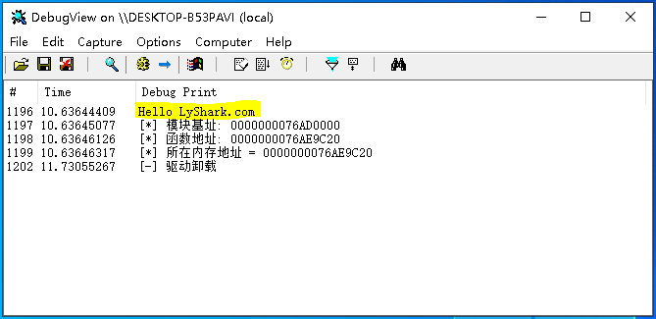

实现注入的最后一步就是调用自定义函数 MyCreateRemoteThread 该函数实现原理是调用

RtlCreateUserThread 开线程执行，这段代码的最终实现如下所示；



// 署名权

// right to sign one's name on a piece of work

// PowerBy: LyShark

// Email: [me@lyshark.com](mailto:me@lyshark.com)

#include "lyshark.h"

// 定义函数指针

typedef PVOID(NTAPI PfnRtlCreateUserThread) (

IN HANDLE ProcessHandle,

IN PSECURITY_DESCRIPTOR SecurityDescriptor, IN BOOLEAN CreateSuspended,

IN ULONG StackZeroBits,

IN OUT size_t StackReserved, IN OUT size_t StackCommit, IN PVOID StartAddress,

IN PVOID StartParameter, OUT PHANDLE ThreadHandle, OUT PCLIENT_ID ClientID

);

// 实现取模块基址

PVOID GetProcessAddress(HANDLE ProcessID, PWCHAR DllName, PCCHAR FunctionName)



{

PEPROCESS EProcess = NULL; NTSTATUS Status = STATUS_SUCCESS;

KAPC_STATE ApcState; PVOID RefAddress = 0;

// 根据PID得到进程EProcess结构

Status = PsLookupProcessByProcessId(ProcessID, &EProcess); if (Status != STATUS_SUCCESS)

{

return Status;

}

// 判断目标进程是32位还是64位

BOOLEAN IsWow64 = (PsGetProcessWow64Process(EProcess) != NULL) ? TRUE : FALSE;

// 验证地址是否可读

if (!MmIsAddressValid(EProcess))

{

return NULL;

}

// 将当前线程连接到目标进程的地址空间(附加进程) KeStackAttachProcess((PRKPROCESS)EProcess, &ApcState);

try

{

UNICODE_STRING DllUnicodeString = { 0 }; PVOID BaseAddress = NULL;

// 得到进程内模块基地址

RtlInitUnicodeString(&DllUnicodeString, DllName);

BaseAddress = GetUserModuleAddress(EProcess, &DllUnicodeString, IsWow64);

if (!BaseAddress)

{

return NULL;

}

DbgPrint("[ ] 模块基址: %p \n", BaseAddress);

// 得到该函数地址

RefAddress = GetModuleExportAddress(BaseAddress, FunctionName, EProcess); DbgPrint("[ ] 函数地址: %p \n", RefAddress);

}

except (EXCEPTION_EXECUTE_HANDLER)

{

return NULL;

}

// 取消附加KeUnstackDetachProcess(&ApcState); return RefAddress;

}

// 远程线程注入函数

BOOLEAN MyCreateRemoteThread(ULONG pid, PVOID pRing3Address, PVOID PParam)

{

NTSTATUS status = STATUS_UNSUCCESSFUL; PEPROCESS pEProcess = NULL;

KAPC_STATE ApcState = { 0 };

PfnRtlCreateUserThread RtlCreateUserThread = NULL; HANDLE hThread = 0;

try

{

// 获取RtlCreateUserThread函数的内存地址

UNICODE_STRING ustrRtlCreateUserThread; RtlInitUnicodeString(&ustrRtlCreateUserThread, L"RtlCreateUserThread"); RtlCreateUserThread =

(PfnRtlCreateUserThread)MmGetSystemRoutineAddress(&ustrRtlCreateUserThread); if (RtlCreateUserThread == NULL)

{

return FALSE;

}

// 根据进程PID获取进程EProcess结构

status = PsLookupProcessByProcessId((HANDLE)pid, &pEProcess); if (!NT_SUCCESS(status))

{

return FALSE;

}

// 附加到目标进程内

KeStackAttachProcess(pEProcess, &ApcState);

// 验证进程是否可读写

if (!MmIsAddressValid(pRing3Address))

{

return FALSE;

}

// 启动注入线程

status = RtlCreateUserThread(ZwCurrentProcess(), NULL,

FALSE, 0,

0,

0,

pRing3Address, PParam, &hThread, NULL);

if (!NT_SUCCESS(status))

{

return FALSE;

}

return TRUE;



}

finally

{

// 释放对象

if (pEProcess != NULL)

{

ObDereferenceObject(pEProcess); pEProcess = NULL;

}

// 取消附加进程

KeUnstackDetachProcess(&ApcState);

}

return FALSE;

}

VOID Unload(PDRIVER_OBJECT pDriverObj)

{

DbgPrint("[-] 驱动卸载 \n");

}

NTSTATUS DriverEntry(PDRIVER_OBJECT DriverObject, PUNICODE_STRING RegPath)

{

DbgPrint("Hello LyShark.com \n");

ULONG process_id = 5200; DWORD create_size = 1024; DWORD64 ref_address = 0;

// -------------------------------------------------------

// 取模块基址

// -------------------------------------------------------

PVOID pLoadLibraryW = GetProcessAddress(process_id, L"kernel32.dll", "LoadLibraryW");

DbgPrint("[ ] 所在内存地址 = %p \n", pLoadLibraryW);

// -------------------------------------------------------

// 应用层开堆

// -------------------------------------------------------

NTSTATUS Status = AllocMemory(process_id, create_size, &ref_address);

DbgPrint("对端进程: %d \n", process_id);

DbgPrint("分配长度: %d \n", create_size);

DbgPrint("分配的内核堆基址: %p \n", ref_address);

// 设置注入路径,转换为多字节

UCHAR DllPath[256] = "C:\\lyshark_hook.dll"; UCHAR Item[256] = { 0 };

for (int x = 0, y = 0; x < strlen(DllPath) 2; x += 2, y++)

{

Item[x] = DllPath[y];



}

// -------------------------------------------------------

// 写出数据到内存

// -------------------------------------------------------

ReadMemoryStruct ptr;

ptr.pid = process_id; ptr.address = ref_address; ptr.size = strlen(DllPath) 2;

// 需要写入的数据

ptr.data = ExAllocatePool(PagedPool, ptr.size);

// 循环设置

for (int i = 0; i < ptr.size; i++)

{

ptr.data[i] = Item[i];

}

// 写内存

MDLWriteMemory(&ptr);

// -------------------------------------------------------

// 执行开线程函数

// -------------------------------------------------------

// 执行线程注入

// 参数1：PID

// 参数2：LoadLibraryW内存地址

// 参数3：当前DLL路径

BOOLEAN flag = MyCreateRemoteThread(process_id, pLoadLibraryW, ref_address); if (flag == TRUE)

{

DbgPrint("[ ] 已完成进程 %d 注入文件 %s \n", process_id, DllPath);

}

DriverObject->DriverUnload = Unload; return STATUS_SUCCESS;

}

编译这段驱动程序，并将其放入虚拟机中，在C盘下面放置好一个名为 lyshark_hook.dll 文件，运行驱动程序将自动插入DLL到 Win32Project 进程内，输出效果图如下所示；

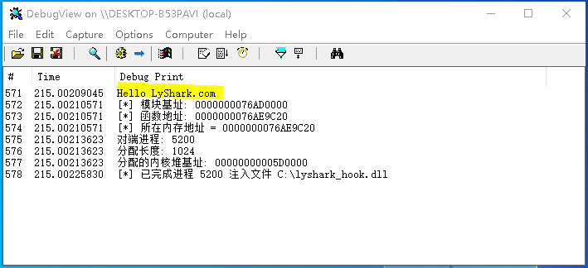

# 回到应用层进程，则可看到如下图所示的注入成功提示信息；

